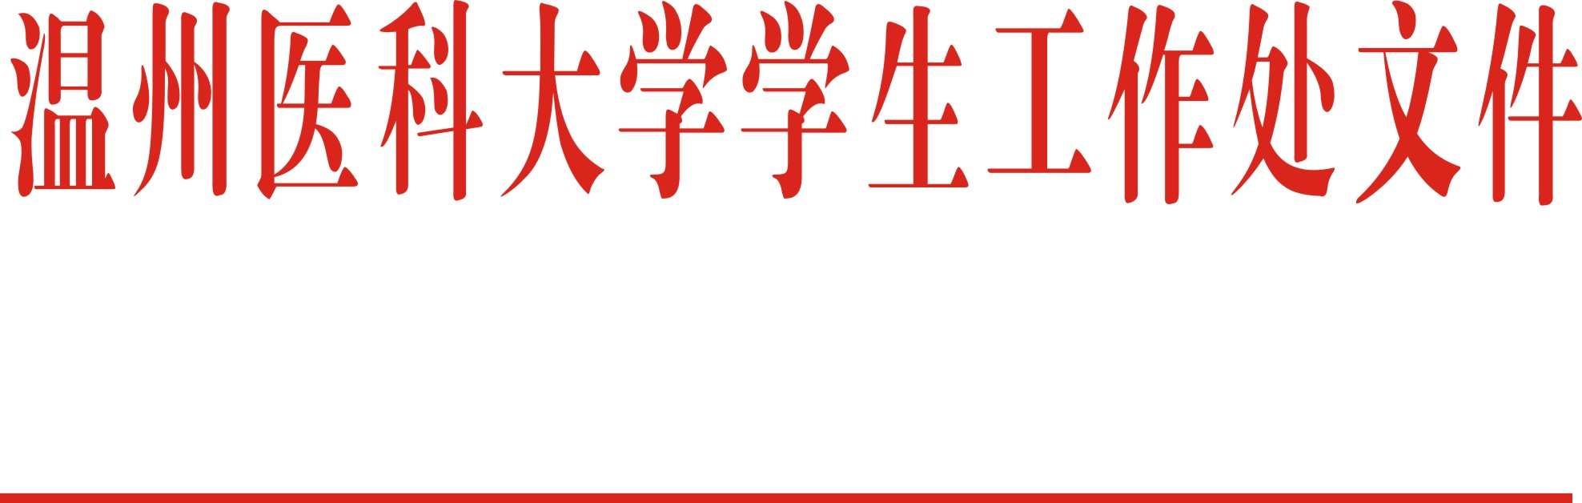

温医大学〔2020〕12号

关于印发温州医科大学本专科学生国家
奖学金评选管理暂行办法的通知

各学院：
现将《温州医科大学本专科学生国家奖学金评选管理暂行办法》印发给你们，请结合实际情况予以施行。

温州医科大学学生工作处
2020年8月31日

温州医科大学本专科学生
国家奖学金评选管理暂行办法

第一章 总 则
第一条 为激励学生勤奋学习、努力进取，在德、智、体、美等方面得到全面发展，根据教育部 财政部关于印发《本专科生国家奖学金评审办法》的通知(教财函〔2019〕105号)精神，结合我校实际，制定本办法。
第二条 国家奖学金用于奖励我校全日制普通本专科学生中特别优秀的学生。

第二章 奖励标准与条件
第三条 国家奖学金的奖励标准为每人每年8000元。
第四条 国家奖学金的基本申请条件：
（一）具有中华人民共和国国籍；
（二）热爱社会主义祖国，拥护中国共产党的领导；
（三）遵守宪法和法律，遵守学校规章制度；
（四）诚实守信，道德品质优良；
（五）在校期间学习成绩优异，创新能力、社会实践、综合素质等方面特别突出。
第五条 在符合基本条件的前提下，申请人还应满足以下具体条件：
（一）年级要求：二年级及以上年级本专科学生方可申请本专科生国家奖学金。特殊学制的学生，根据当年所修课程层次确定参与相应学段的国家奖学金评定，原则上从入学第六年开始不再具备本专科生国家奖学金申请资格。
（二）成绩要求：学习成绩排名与综合考评成绩排名均位于前10%（含10%）的学生，且没有不及格科目，上一学年获校级一等奖学金，可以申请本专科生国家奖学金。学习成绩排名和综合考评成绩排名没有进入前10%，但达到前30%（含30%）的学生，如在其他方面表现非常突出，也可申请本专科生国家奖学金，但需提交详细的证明材料，证明材料须经学院审核盖章确认。
其他方面表现非常突出是指在道德风尚、学术研究、学科竞赛、创新发明、社会实践、社会工作、体育竞赛、艺术展演等某一方面表现特别优秀。具体是指：
1.在社会主义精神文明建设中表现突出，具有见义勇为、助人为乐、奉献爱心、服务社会、自立自强的实际行动，在本校、本地区产生重大影响，在全国产生较大影响，有助于树立良好的社会风尚。
2.在学术研究上取得显著成绩，以第一作者发表的通过专家鉴定的高水平论文，以第一、二作者出版的通过专家鉴定的学术专著。
3.在学科竞赛方面取得显著成绩，在国际和全国性专业学科竞赛、课外学术科技竞赛、中国“互联网+”大学生创新创业大赛、全国职业院校技能大赛等竞赛中获一等奖（或金奖）及以上奖励。
4.在创新发明方面取得显著成绩，科研成果获省、部级以上奖励或获得通过专家鉴定的国家专利（不包括实用新型专利、外观设计专利）。
5.在体育竞赛中取得显著成绩，为国家争得荣誉。非体育专业学生参加省级以上体育比赛获得个人项目前三名，集体项目前二名；高水平运动员参加国际和全国性体育比赛获得个人项目前三名、集体项目前二名。集体项目应为上场主力队员。
6.在艺术展演方面取得显著成绩，参加全国大学生艺术展演获得一、二等奖，参加省级艺术展演获得一等奖；艺术类专业学生参加国际和全国性比赛获得前三名。集体项目应为主要演员。
7.获全国十大杰出青年、中国青年五四奖章、中国大学生年度人物等全国性荣誉称号。
8.其它应当认定为表现非常突出的情形。

第三章 评 审
第六条 国家奖学金每学年评审一次，坚持公开、公平、公正、择优的原则。
第七条 同一学年内，获得国家奖学金的家庭经济困难学生可以同时申请并获得国家助学金，但不能同时获得国家励志奖学金。
第八条 评审程序：
（一）名额分配。学校根据上级主管部门下达的名额，按照各学院当学年奖学金参评人数，按比例分配名额至学院；
（二）个人申报。各学院根据学校下达的国家奖学金名额，组织符合条件的学生进行申报，申报者须填写《国家奖学金申请审批表》；
（三）学院评审。各学院对申报者材料进行审核并组织评选，并将评选结果在学院范围内进行预公示，公示无异议后将推荐名单及相关材料报送学生工作处；
（四）学校审定。学校学生资助管理中心负责组织评审工作，提出本校当年本专科生国家奖学金获奖学生名单，报学校资助工作领导小组，从材料的完整性、程序规范性、条件的相符性方面进行审定后，将推荐名单在校内公示5个工作日，公示无异议后报送上级主管部门。

第四章 奖学金发放与管理
第九条 上级主管部门审批获奖名单并下拨奖励金后，学校按要求发放给获奖学生，颁发国家统一印制的奖励证书。
第十条 各学院要切实加强管理，认真做好国家奖学金的评审等工作，确保国家奖学金用于奖励特别优秀的学生。
第十一条 学校对国家奖学金实行专款专用，不截留、挤占、挪用，主动接受财政、审计、纪检监察等部门和主管机关的检查和监督。

第五章 附 则
第十二条 本办法由学生工作处负责解释，自发布之日起施行。《关于印发温州医科大学本专科学生国家奖学金评选管理暂行办法的通知》（温医大学〔2013〕1号）同时废止。

抄送：校办，宣传部，团委，计划财务处。
温州医科大学学生工作处 2020年8月31日印发

